Praha, 23. června 2022

Každý Čech má svou vlastní inflaci

Inflace hýbe Českem a drtivě dopadá prakticky na každého z nás. Nelze přitom paušálně tvrdit, že by nejtvrději postihovala vyšší či nižší příjmové kategorie. Mnohem více záleží na konkrétních situacích jednotlivců a jejich životním stylu. To ilustrují případové studie společnosti CYRRUS, jejíž analytici v průběhu jednoho měsíce analyzovali specifické skupiny obyvatel, jako jsou studenti, důchodci, rodiny s dětmi či podnikatelé.

Z analýz společnosti CYRRUS vyplývá, že se i v realistických scénářích může individuální inflace jednotlivých Čechů pohybovat od hodnot bezpečně pod 10 % až po drtivých zhruba 30 %. Rozdíly mezi inflačními smolaři a šťastlivci jsou pak aktuálně suverénně nejvyšší v nedávné historii.

„Pokusili jsme se namodelovat konkrétní jednotlivce, kteří vykazují realistické, ovšem významně heterogenní nákupní chování,“ říká Vít Hradil, hlavní ekonom společnosti CYRRUS, a dodává: „Pojmenovali jsme je příjmením Šťastný či Smutný, v závislosti na tom, jak moc na ně tíha inflace doléhá.“

Souhrnné výsledky jednotlivých případových studií jsou uvedeny níže v tabulce.
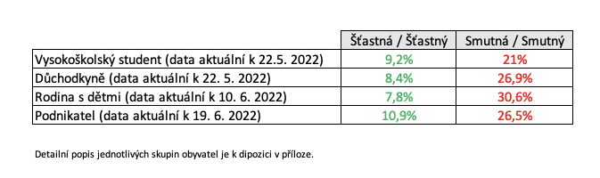

Na webových stránkách tvojeinflace.cz, které provozuje CYRRUS, si pak může každý spočítat svou aktuální osobní inflaci. Stačí do kalkulačky zadat několik údajů, jako jsou např. výdaje za potraviny, bydlení, energie apod. Pokud si někdo není jist, kolik utratí za jídlo, plyn či dovolenou, je mu k dispozici jednoduchý on-line průvodce.

Inflace roste, kam tedy s penězi?
Společnost CYRRUS aktuálně nabízí nejvyšší úrok na korunovém majetkovém účtu u nezainvestovaných prostředků klientů v Čechách, a to od 5,0 % p.a. Založení i vedení majetkového účtu u společnosti je zdarma a bez dalších podmínek. Peníze je možné kdykoli vybrat či investovat a získat na výnosech ještě více. Majetkový účet lze založit online bez omezení minimální nebo maximální částky. Pokud má klient ambici porazit inflaci a nebojí se investičního rizika, může využít celou paletu investičních nástrojů v čele s investičním certifikátem, který garantuje 100% návratnost investovaného kapitálu a nabízí potenciální výnos až 36 % za 3 roky. Detaily zde.

Investujte.  CYRRUS | V roce 1995 jsme se vydali na cestu brokera. Už 25 let obchodujeme s cennými papíry, staráme se  o své klienty, reagujeme na dění ve světě a rozvíjíme se. Díky tomu vám můžeme přinášet stále nové služby a inovativní možnosti investování. Jsme CYRRUS.
Loga ke stažení  Obecné fotografie  Název společnosti píšeme velkými písmeny a neskloňujeme.  Vyslovujeme [CYRRUS].  WWW.CYRRUS.CZ |  |  | 
 | Vít Hradil  Hlavní ekonom | Anna Píchová  Vedoucí analytického oddělení | Tomáš Pfeiler  Portfolio manažer
 | 277 021 816  vit.hradil@cyrrus.cz | 538 705 765  anna.pichova@cyrrus.cz | 277 021 819  tomas.pfeiler@cyrrus.cz
 | Fotografie | Fotografie | Fotografie

